14.04.2020р.
ГР.О-4 предмет «Захист рослин»
Професійна кваліфікація: озеленювач 3-го розряду.

Урок № 11 : Застосування засобів захисту рослин.

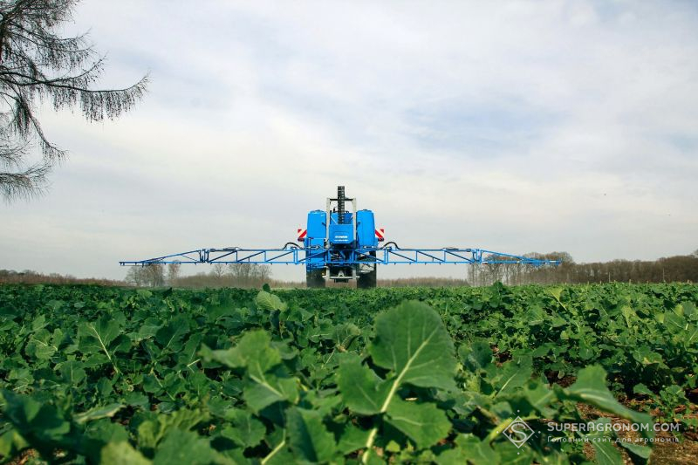
Фото: SuperAgr

ЗАСТОСУВАННЯ ХІМІЧНИХ ЗАСОБІВ ДЛЯ ЗАХИСТУ РОСЛИН ВІД ХВОРОБ
Засоби захисту рослин розподіляються на дві дуже різні категорії — пестициди й агрохімікати. Перші — це токсичні речовини, вони спрямовані знищувати все, що заважає рослині, — чи то бур’ян, чи шкідник, чи збудник хвороби. Агрохімікати це, навпаки, — речовини, які поліпшують життя рослини (органічні, мінеральні й бактеріальні добрива, регулятори росту рослин та ін.). Загалом груп цих речовин багато, але найпоширеніші:
- гербіциди — 46% поширення,
- фунгіциди — 31%,
- протруйники насіння — 10%,
- інсектициди — 9%,
- інші (родентициди, десиканти, агрохімікати тощо) — 4%.

У кожного з цих видів пестицидів є власні механізми дії на ті шкодочинні об’єкти, на які вони спрямовані.
Наприклад, гербіциди, залежно від діючої речовини, чинять такі дії на бур’яни:
- викликають інгібування транспорту електронів у фотосистемі;
- блокують утворення фосфоліпідів, які використовуються при створенні нових клітинних оболонок;
- продукують утворення в рослинах абсцизової кислоти та етилену та інші.

У фунгіцидів також своя дія:
- сильно гальмують проростання зооспорангій, вивільнення та проростання зооспор;
- блокують біосинтез ергостеролу, який входить до складу клітинних стінок і мембран грибів;
- порушують перерозподіл актину, який відповідає за орієнтацію та переміщення органел клітини та інше.
Знов-таки, процеси, на які вони впливають, в організмі людини не відбуваються.
Інша річ інсектициди та родентициди:
- викликають надмірне збудження нервової системи, ураження рухових центрів шкідників;
- блокують проходження імпульсу в мембранах нервових клітин, чим порушуються функції нервової системи;
- пригнічують регенерацію вітаміну К1, внаслідок чого порушується нормальний процес зсідання крові (антикоагулянт) та інше.
Деякі з цих речовин викликають надмірне збудження нервової системи тих же комах, яка також є і в людини. Або навпаки блокують проходження імпульсу і тим чи іншим чином впливають на нервову систему. Деякі родентициди виступають антикоагулянтами, й тут уже ризик прямого шкідливого впливу на здоров’я людини може бути досить високим. Хоча варто зазначити, що зараз практично відійшли від дуже агресивних діючих речовин. Є 4 класи токсичності: 1 — найтоксичніший, 4 — найменш токсичний. І якщо у 80-х роках в Україні ми мали приблизно 2,8 загальний клас небезпеки, то зараз він 3,1. Наразі безпечність пестицидів — це ключовий напрмок розвитку, в якому рухаються всі компанії-виробники.
Сьогодні найбільш високий ризик, де може відбутися отруєння, це застосування приманок, брикетів з родентицидами, розкидання отруєного зерна. Але при цьому виробники таких приманок використовують «запобіжники», наприклад, додають дуже пекучу речовину, тож навіть якщо випадково людині (дитині) шматочок брикета потрапить до рота, людина інстинктивно його виплюне.
З точки зору небезпеки для довкілля кожна з перелічених груп пестицидів по-своєму може мати певний негативний вплив. Серед ризиків — забруднення ґрунту, води, атмосфери; загибель флори та фауни.
Будь-яка діюча речовина розкладається, як правило, або через хімічний, або через біологічний процес. Тобто, наприклад, вступає в реакцію з певними хімічними сполуками ґрунту, відбуваються реакції обміну і речовина втрачає свою пестицидну активність. Або стає їжею для бактерій, які їх своїми ферментами розбивають молекули цієї речовини на більш дрібні ділянки, а потім поглинають для власного організму. По суті, персистентність, це нездатність вступати в такі хімічні взаємодії або ж «непридатність» для споживання бактеріями.
Виробники сучасних пестицидів приділяють зараз велику увагу дослідженню дії їхніх продуктів на довкілля та правильному поводженню з ними. Зокрема, в компанії BASF у рекомендаціях в каталозі продукції завжди зазначено, що дуже важливо захищати водні ресурси, безпечно поводитися з відпрацьованою тарою, правильно утилізувати її, уникати застосування пестицидів незадовго до сильно дощу тощо.
Третій аспект у шкодочинності, — це вплив на врожай.

